Нажать кнопку

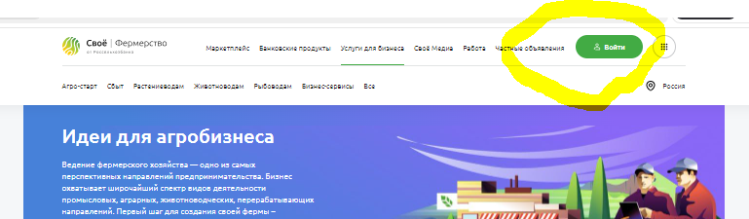

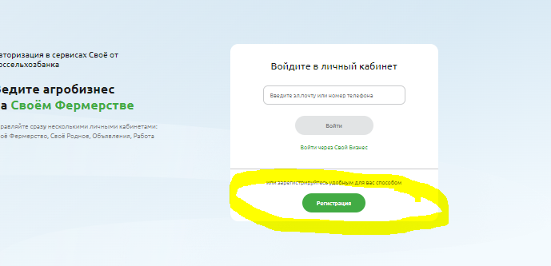

Если ранее уже регистрировались, то система выдаст ошибку

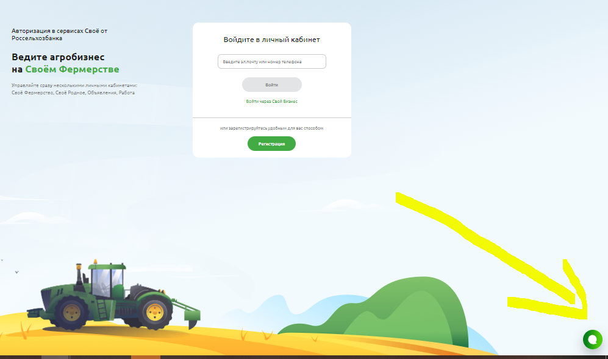

Если возникнут сложности – можно написать в чат поддержки

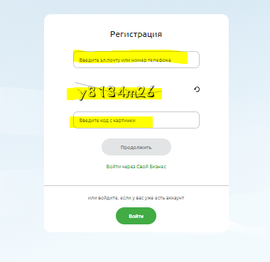

Далее кнопку продолжить. Появится окошко, куда нужно будет ввести смс-код подтверждения.

Всего нужно выполнить 2 действия: подтвердить телефон и почту

Если есть уже юридическое лицо, то внести и ИНН – чтобы в экосистеме открылись дополнительные разделы, доступные для юриков